智慧电梯物业端系统

《用户使用手册》

V1.1

编制:苏州云造智能科技有限公司
2021年8月

版本 | 日期 | 修订内容 | 修订人
V1.0 | 2021.08.20 | 创建 | 徐继猛
V1.1 | 2021.08.24 | 更新 | 钱江

目录

Catalog
1. 系统界面 4
1.1. 登录系统 4
1.2. 退出登录 4
1.3. 修改密码 4
1.4. 侧边栏缩放 4
2. 功能描述 4
2.1. 首页 4
2.2 电梯工单 4
2.3 电梯监控 4
2.3.1 单梯监控 4
2.3.2 多梯监控 5
2.3.3 智能回放 5
2.3.4 电梯实时画像 6
2.4 物业公告 7
2.4.1 发布公告 7
2.4.2 发布历史 7
2.5 告警警告 8
2.5.1 告警记录 8
2.5.2 告警统计 9
2.6 报事报修 9
2.7 统计分析 10
2.8 设置 10
2.8.1智能屏信息 10
2.8.2 个人信息 10
2.8.3 搜索设置 10

- 系统界面

登录系统
打开浏览器，输入系统网址进入系统登录界面，输入用户名、密码，点击登录即可进入系统。

退出登录
在系统右上角,点击”注销”即可退出系统。

修改密码
点击右上角修改密码，可对密码进行修改。

侧边栏缩放
点击首页左侧的侧边栏缩放按钮，即可隐藏左侧侧边栏，再次点击，即可显示左侧侧边栏。

功能描述

首页

2.2 电梯工单
2.2.1 救援工单
2.2.2 维保工单

2.3 电梯监控

2.3.1 单梯监控
2.3.1.1 功能描述
针对单个电梯进行预览和一定时间段内监控回放和电梯相关情况
2.3.1.2 页面示意图
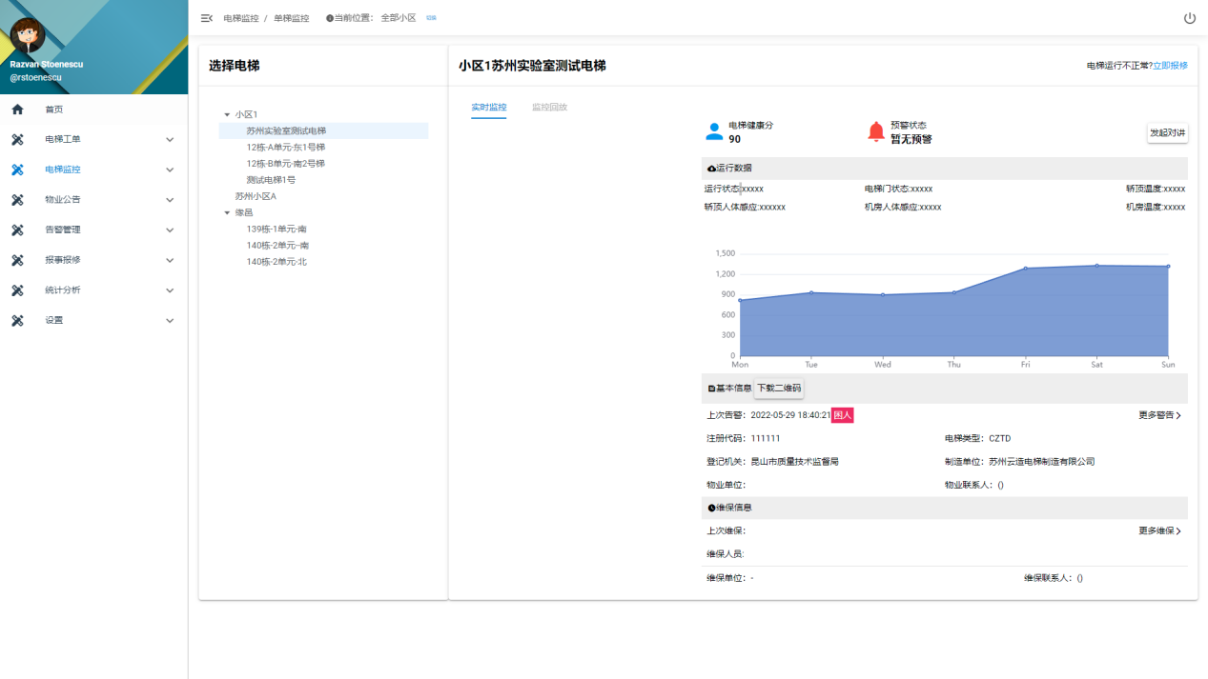

2.3.2 多梯监控
2.3.2.1 功能描述
针对多个小区多台电梯进行实时监控
2.3.2.2 页面示意图
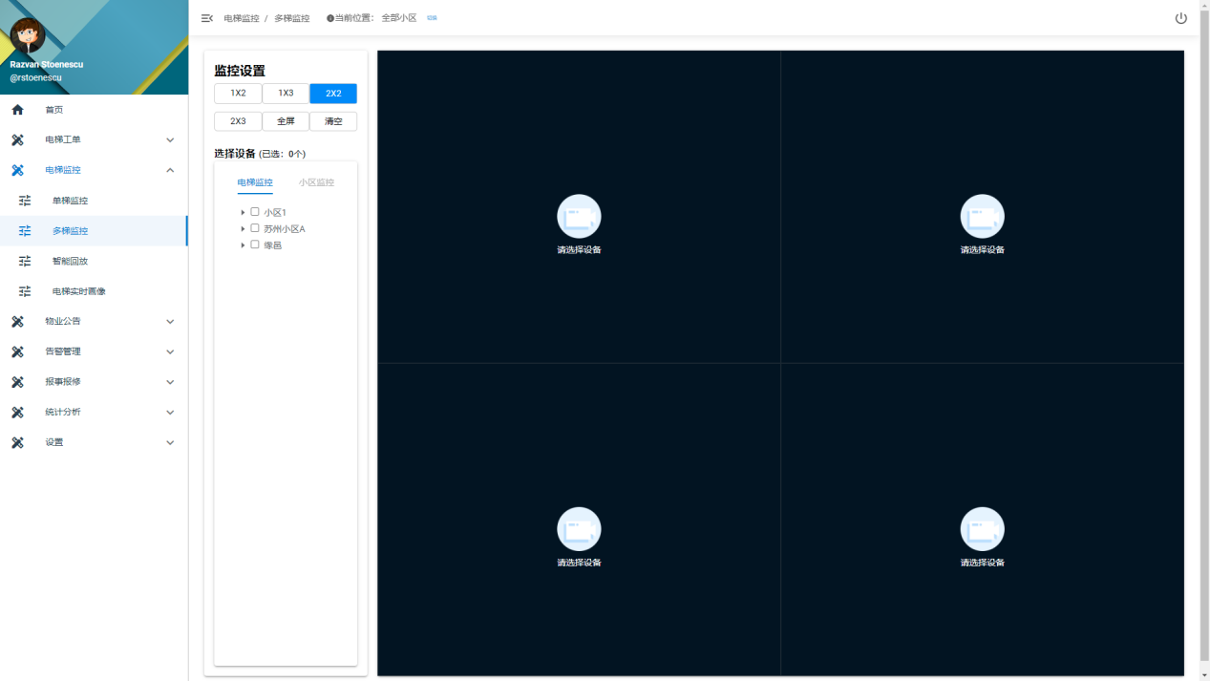

2.3.3 智能回放
2.3.3.1 功能描述
针对多个小区多台电梯进行录像回放
2.3.3.2 页面示意图
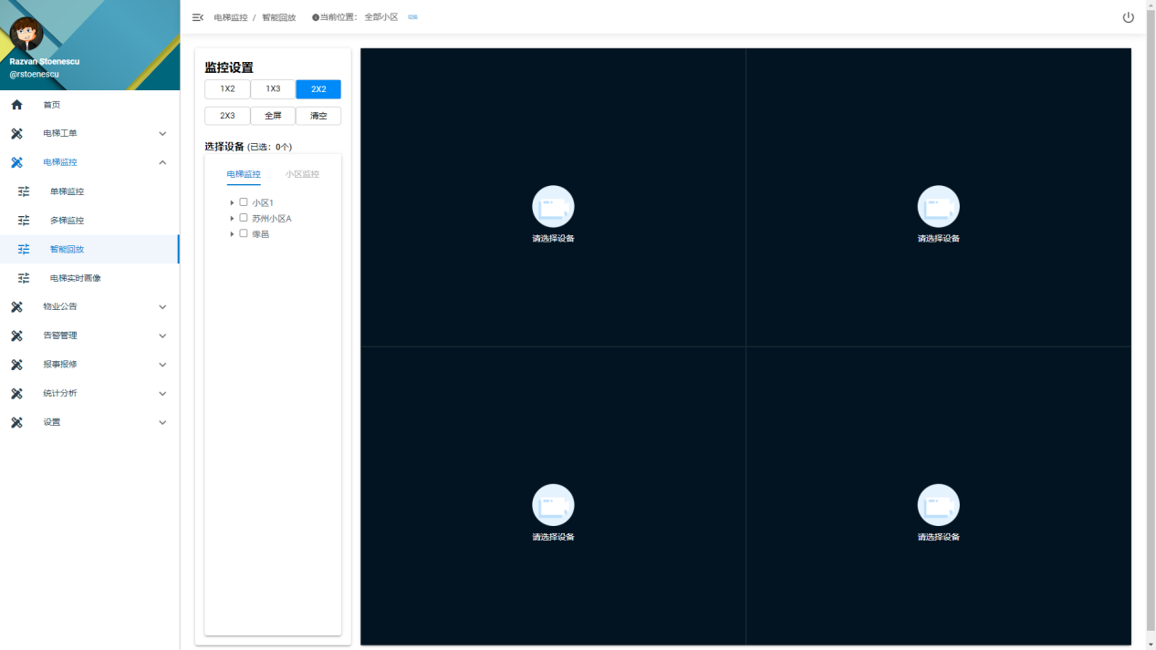

2.3.4 电梯实时画像
2.3.4.1 功能描述
针对某个小区所有电梯的实时画像，实时状态查看
2.3.4.2 页面示意图
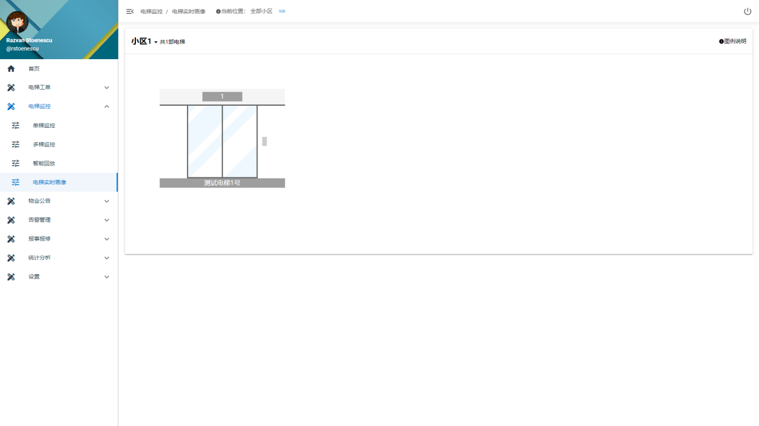

2.4 物业公告

2.4.1 发布公告
2.4.1.1 功能描述
向小区电梯智能屏播放业务公告，包含待审核和发布中物业公告
2.4.1.2 页面示意图
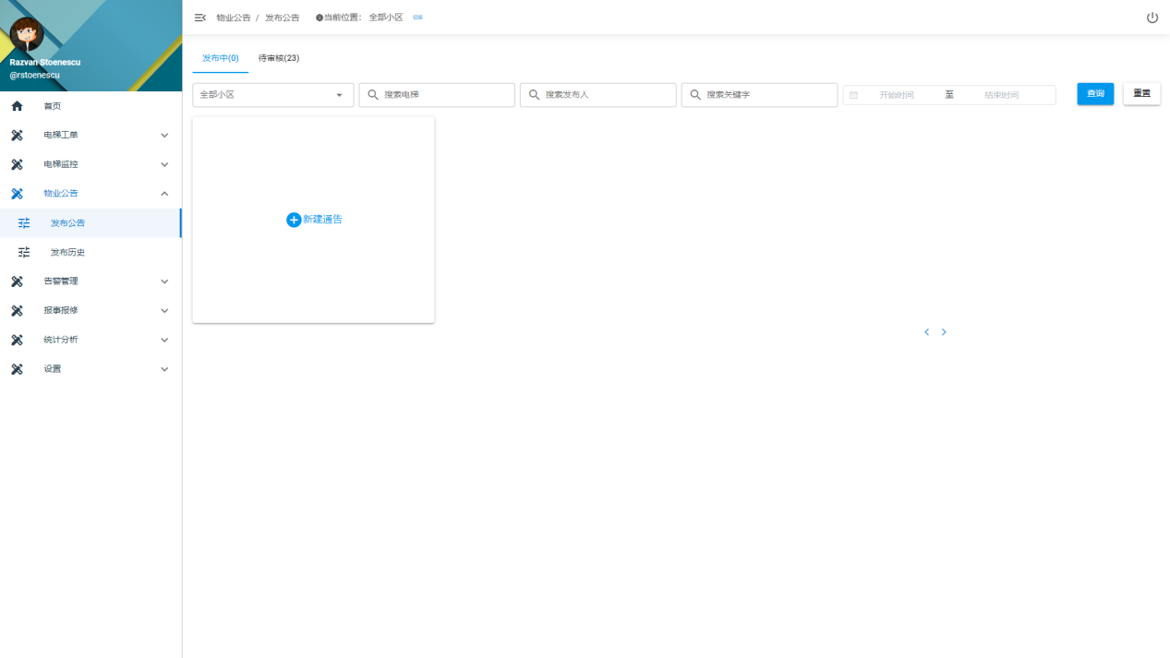
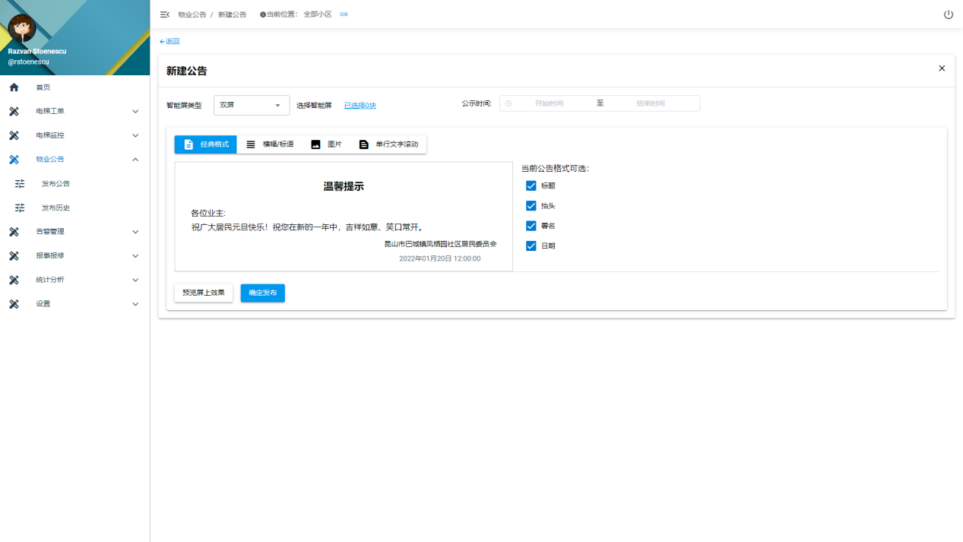

2.4.2 发布历史
2.4.2.1 功能描述
查看所有电梯发布的物业公告，包含未审核，发布中，已过期，等历史物业公告记录
2.4.2.2 页面示意图
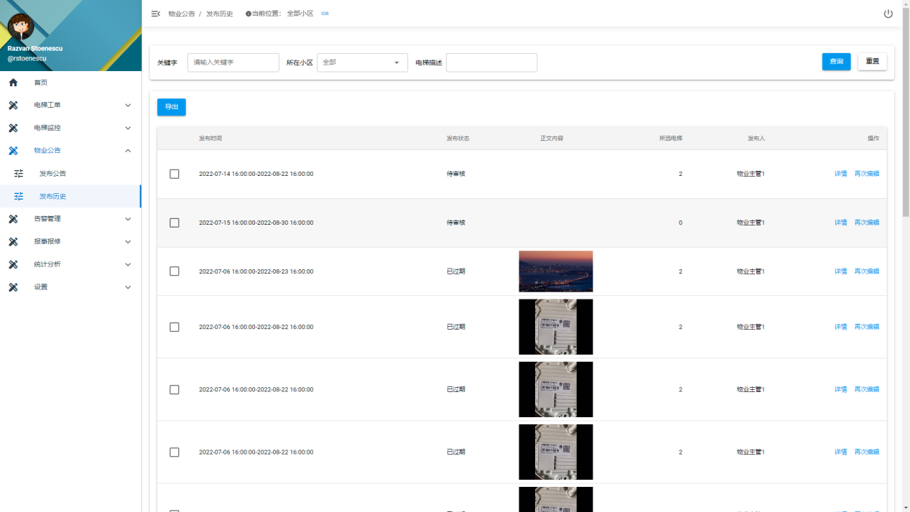

2.5 告警警告

2.5.1 告警记录
2.5.1.1 功能描述
电梯告警错误列表
2.5.1.2 页面示意图
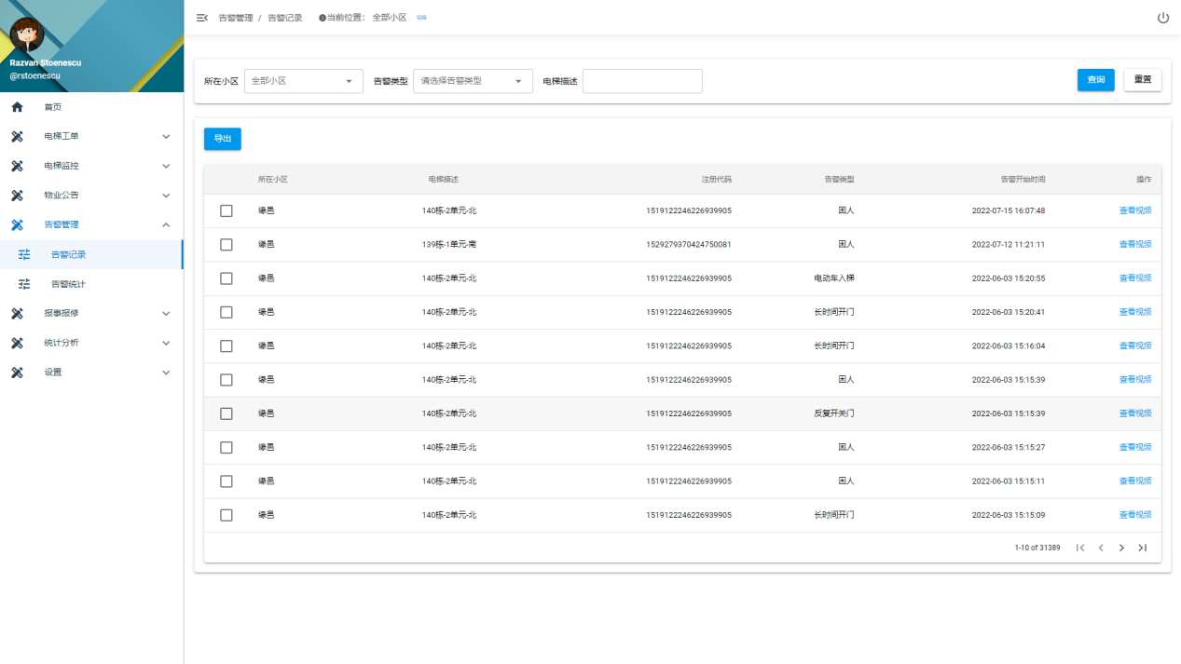

2.5.2 告警统计
2.5.2.1 功能描述
针对多种类型的告警统计，电梯维度和时间维度统计告警数据
2.5.2.2 页面示意图
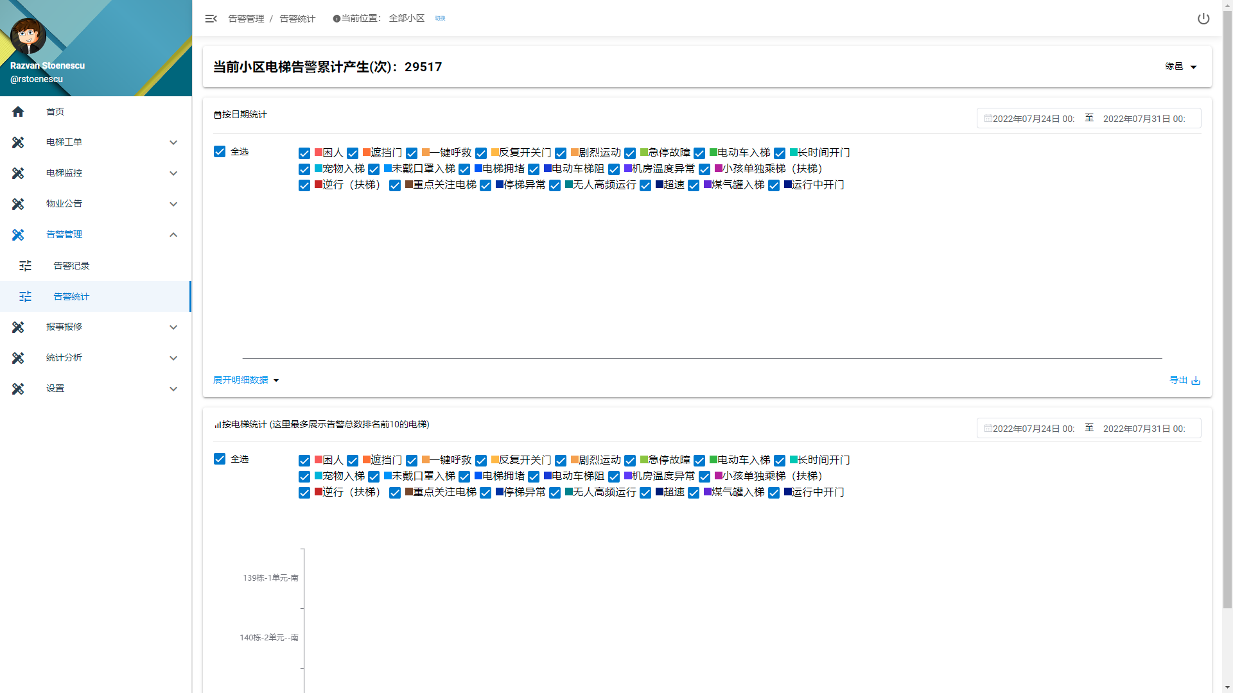

2.6 报事报修
2.6.1 问题登记
2.6.2 问题记录

2.7 统计分析
2.7.1 电梯健康系数
2.7.2 运行情况
2.7.3 运行报告

2.8 设置

2.8.1智能屏信息
2.8.1.1 功能描述
物业电梯智慧屏查看及信息下发
2.8.1.2 页面示意图
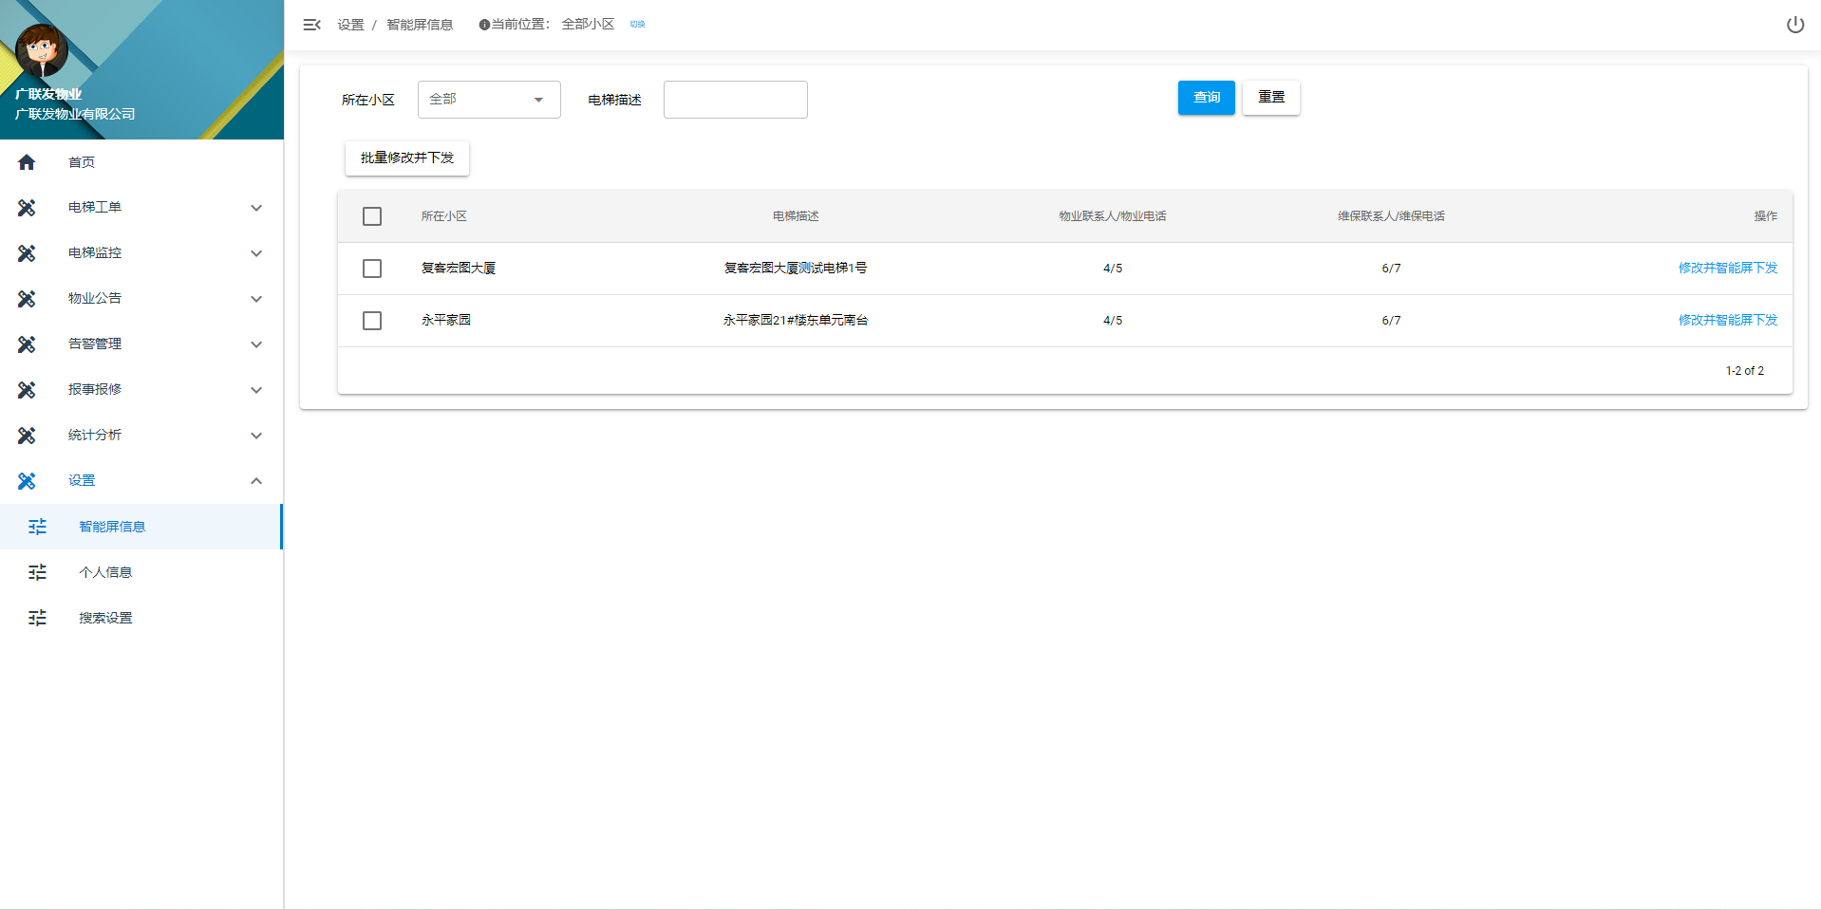

2.8.2 个人信息
2.8.2.1 功能描述
针对个人信息的维护和修改
2.8.2.2 页面示意图
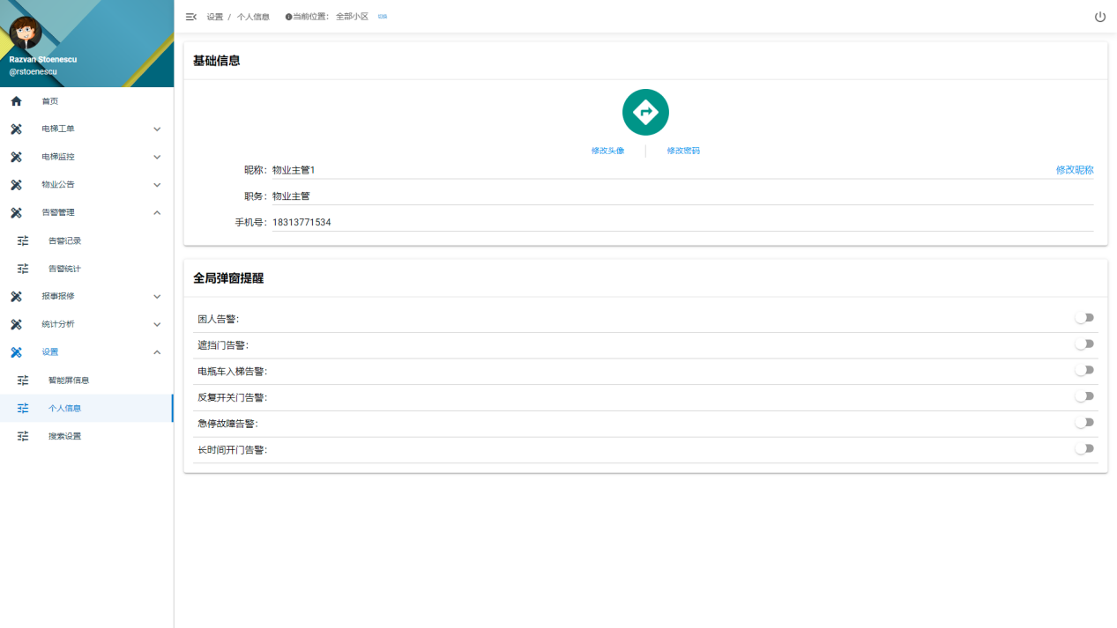

2.8.3 搜索设置
2.8.3.1 功能描述
配置搜索条件，小区或地区和小区搜索
2.8.3.2 页面示意图
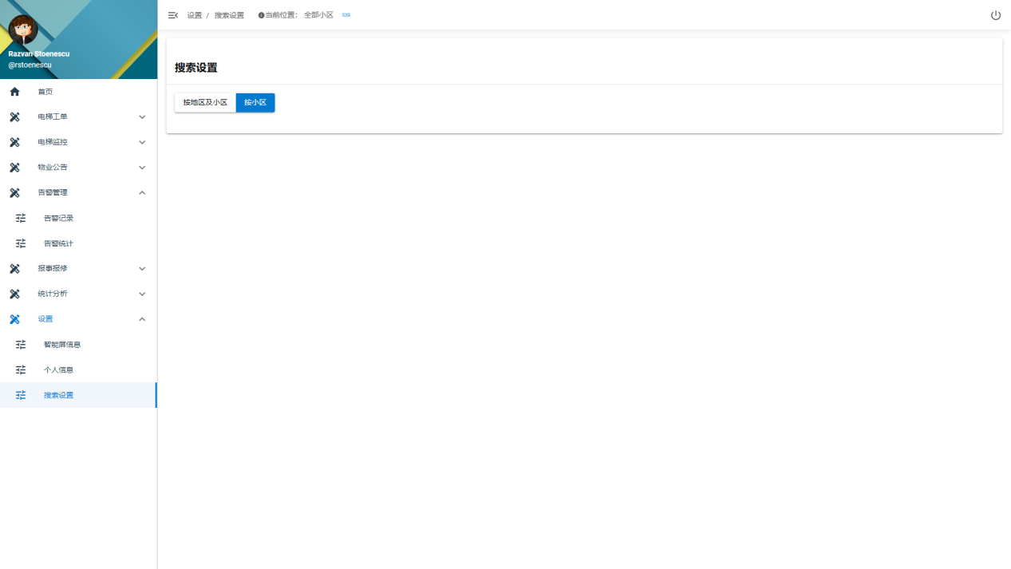

——THE End——

